Zajęcia 3.06. 2020 r.

Witam dzieci, które dzisiaj są radosne, witam dzieci, które dzisiaj nie płakały,
witam dzieci, które dzisiaj coś zdziwiło, witam dzieci, które się nie dąsają i nie złoszczą, witam dzieci, które coś rozbawiło, witam dzieci, które nie są zmęczone, witam dzieci,
które się nie denerwują i są od rana zadowolone!!!

* Dzisiaj chciałabym podzielić się z Wami taką bardzo ważną i dobrą wiadomością.
Jest to wiadomość, która u każdego z nas na pewno wywoła różne emocje.
A czy dzieci wiedzą w ogóle, co to są emocje, gdzie powstają i co je wywołuje?

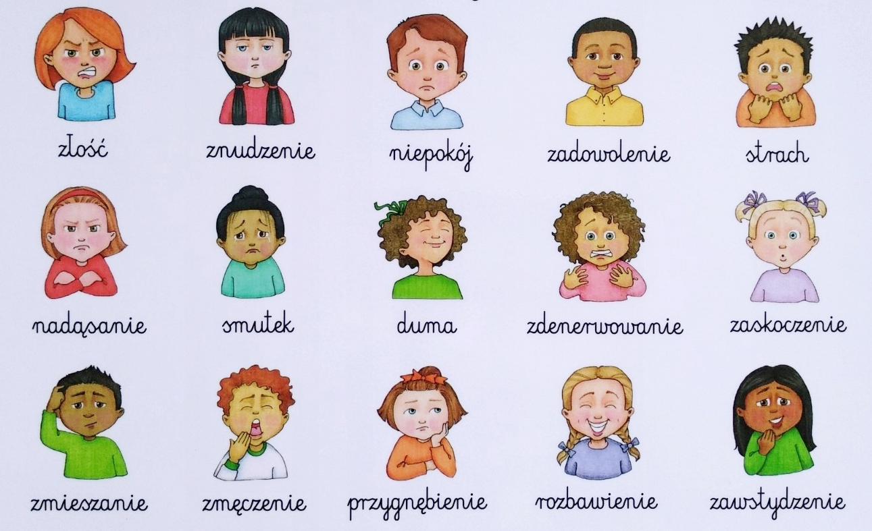

Emocja to taki stan ducha, który rodzi się czyli powstaje w naszym sercu oraz głowie. Emocje wywołują różne sytuacje i okoliczności, których my jesteśmy uczestnikami, a ich źródłem jest wszystko to, co nas otacza. Każdy z nas codziennie przeżywa różne emocje, nie zawsze są one wesołe, niekiedy wywołują w nas smutek lub złość. Na pewno znacie te obrazki graficzne, nazywane też piktogramami, które przedstawiają emocje.

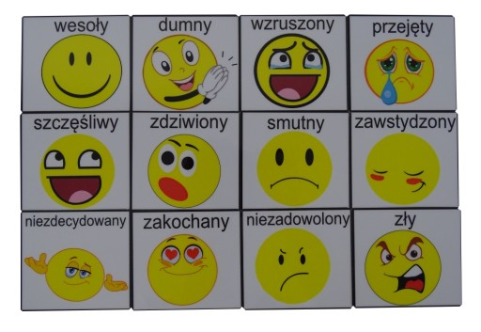

Ale, ale wracam do wiadomości, którą chciałam się z Wami dzisiaj podzielić.
A wiadomość jest taka, że nasz Piotruś wyprowadził się z Rytra i zamieszkał w swoim nowym domku. Jest to wiadomość, która z jednej strony wywoła u nas radość, gdyż cieszymy się razem z Piotrusiem, ale z drugiej strony ogarnie nas smutek wielki, bo to oznacza, że Piotruś nie będzie już chodził do naszego przedszkola tylko będzie miał nowe przedszkole, nowe koleżanki i kolegów oraz nowe panie. Ale chcę Wam powiedzieć, że ta wiadomość jest bardziej wesoła niż smutna, bo Piotruś jest szczęśliwy i zadowolony z tej przeprowadzki. Bardzo lubi swój nowy domek, nowe miejsce, mieszka blisko babci
i dziadka oraz swoich kuzynów. A druga bardzo radosna wiadomość jest taka, że Piotruś
w nowym domku ma kanarka, któremu dał na imię Jacek i opiekuje się nim razem ze swoimi braciszkami . My życzymy Piotrusiowi i Jego braciom oraz Rodzicom mnóstwo wspaniałych chwil w nowym domku i w nowym miejscu zamieszkania i bardzo dużo zdrowia i powodzenia. A może kiedyś Piotruś z Olusiem i Tomusiem odwiedzą nasze przedszkole? Już dzisiaj Ich zapraszamy .
I zastanówcie się ile oraz jakie emocje wywołała ta sytuacja w sercu i głowie:

* Piotrusia,
* braci Piotrusia,
* Rodziców Piotrusia,
* dzieci z grupy Niezapominajki,
* pań z grupy Niezapominajki,
* dzieci i pań z przedszkola w Rytrze.

A jako dowód tych radosnych emocji, zobaczcie zdjęcia, które wczoraj
przysłała mi Mamusia Piotrusia:
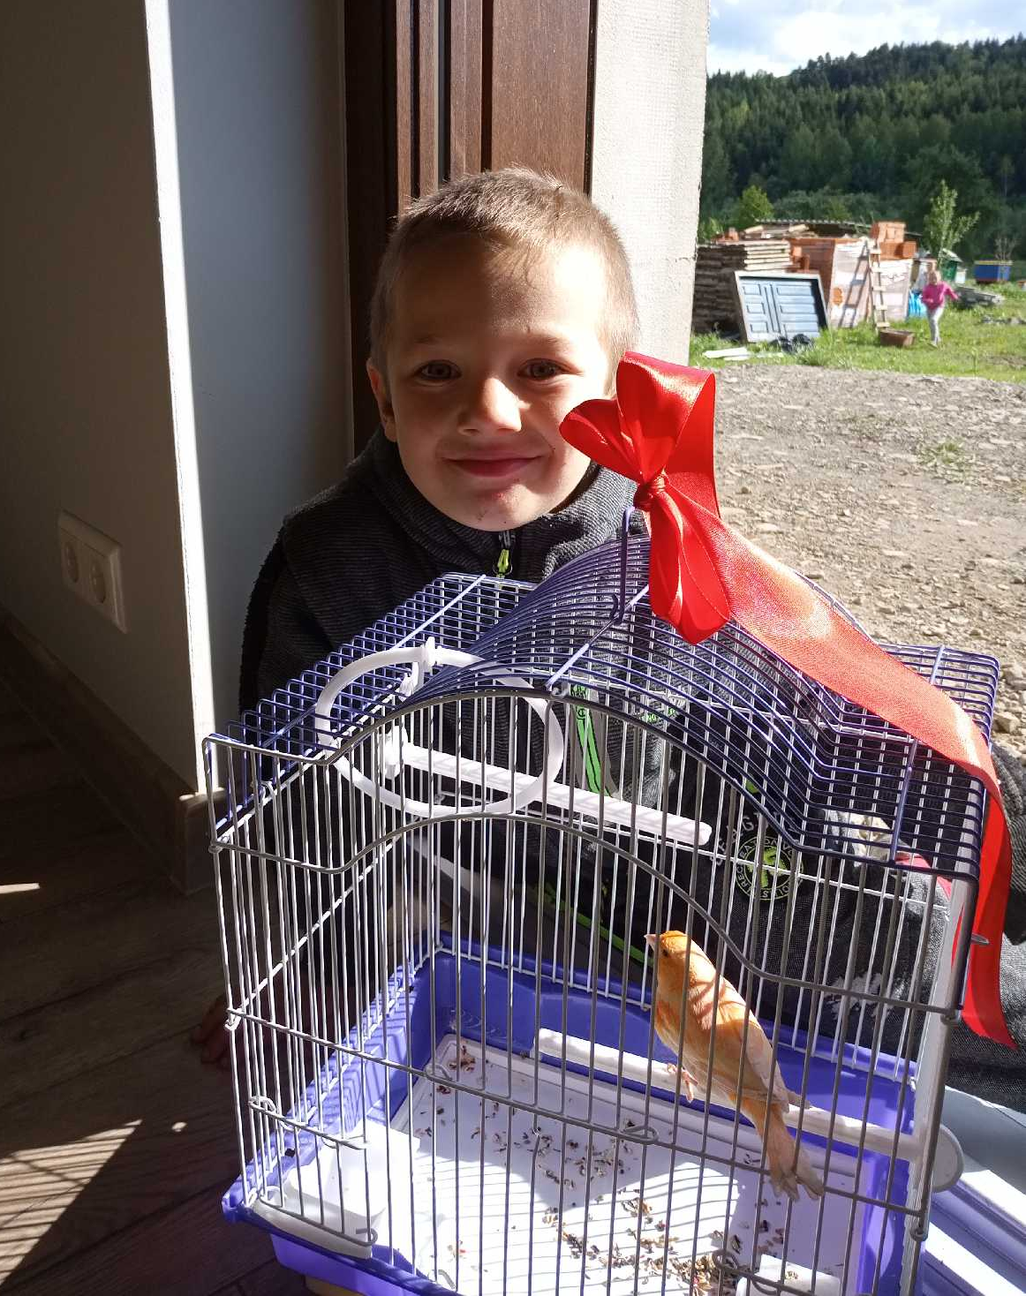

Piotruś i kanarek Jacek

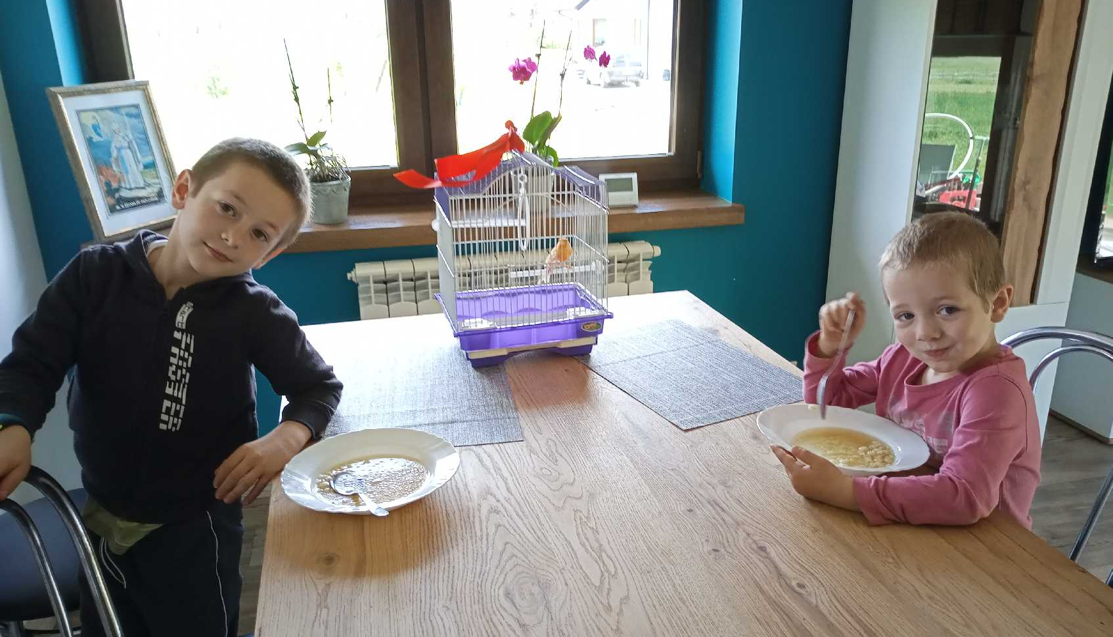

Smacznego chłopaki !
* Słuchanie piosenki Dziwni goście
link - https://www.youtube.com/watch?v=Mq5LVKj8pXQ

1. Przyszła do mnie dziś pani Złość.
Krzyczy, że całego świata ma już dość!
Nogą głośno tupie i pięści pokazuje,
brzydkie miny stroi. O! O! O!
A za chwilę wszedł wielki Śmiech
i za brzuch się gruby trzyma, ech, ech, ech!
Tak się głośno śmieje, że łzy ze śmiechu leje,
i żartuje sobie: he, he, he!

Ref.: E e e emocje, tacy dziwni goście,
złoszczą, śmieszą, smucą, straszą nas.
Czy jest na to czas i pora, czy nie czas.
E e e emocje, czasem ich wyproście.
Bo i tak powrócą w inny czas,
jeszcze raz i jeszcze raz, i jeszcze raz.

2. Potem Smutek wpadł, tutaj siadł,
łzy mu kapią z mokrych oczu: kap, kap, kap.
Nic go nie ucieszy i nikt go nie pocieszy.
Smutku, przestań płakać, tak, tak, tak!
A na koniec: ciach! Wskoczył Strach!
Trochę boi się wszystkiego, ach, ach, ach!
Wielkie zrobił oczy i jak tu nie podskoczy!
Idź już, Strachu, sobie: sio, sio, sio!

Ref.: E e e emocje…

* Zabawa Wyrażamy emocje
Dziecko wycina i koloruje obrazki emocji, następnie rodzic czyta wiersz lub mówi o jakimś zdarzeniu, a dziecko pokazuje pasujący obrazek.
* Kiedy na niebie słoneczko świeci,
cieszą się bardzo dorośli i dzieci.

* Dzisiaj po niebie płyną czarne chmury,
deszcz pada i każdy ma humor ponury.

* Kiedy mam zły humor i kiedy mnie złość dopadnie,
jestem niegrzeczny, choć dobrze wiem, że to nieładnie.

* Kiedy dziecko się boi ciemności dookoła,
wtedy mamę lub tatę do siebie głośno woła.

* Płaczę, kiedy jest mi smutno i wszystkiego dosyć mam,
łzy mi płyną po policzkach i chcę zostać wtedy sam.

* Dostałem fajny prezent.

* Boli mnie brzuszek.

* Boję się groźnego psa,

* Idę na przyjęcie urodzinowe mojej koleżanki.

* Babcia dała mi czekoladkę.

* Idę z mamą i tatą na lody.

* Mogę już jechać do Bajkolandu.

* Zepsuł mi się rower.

* Byłem niegrzeczny i mama jest smutna.

* Muszę iść do szczepienia.

* Zadanie dla chętnych dzieci:

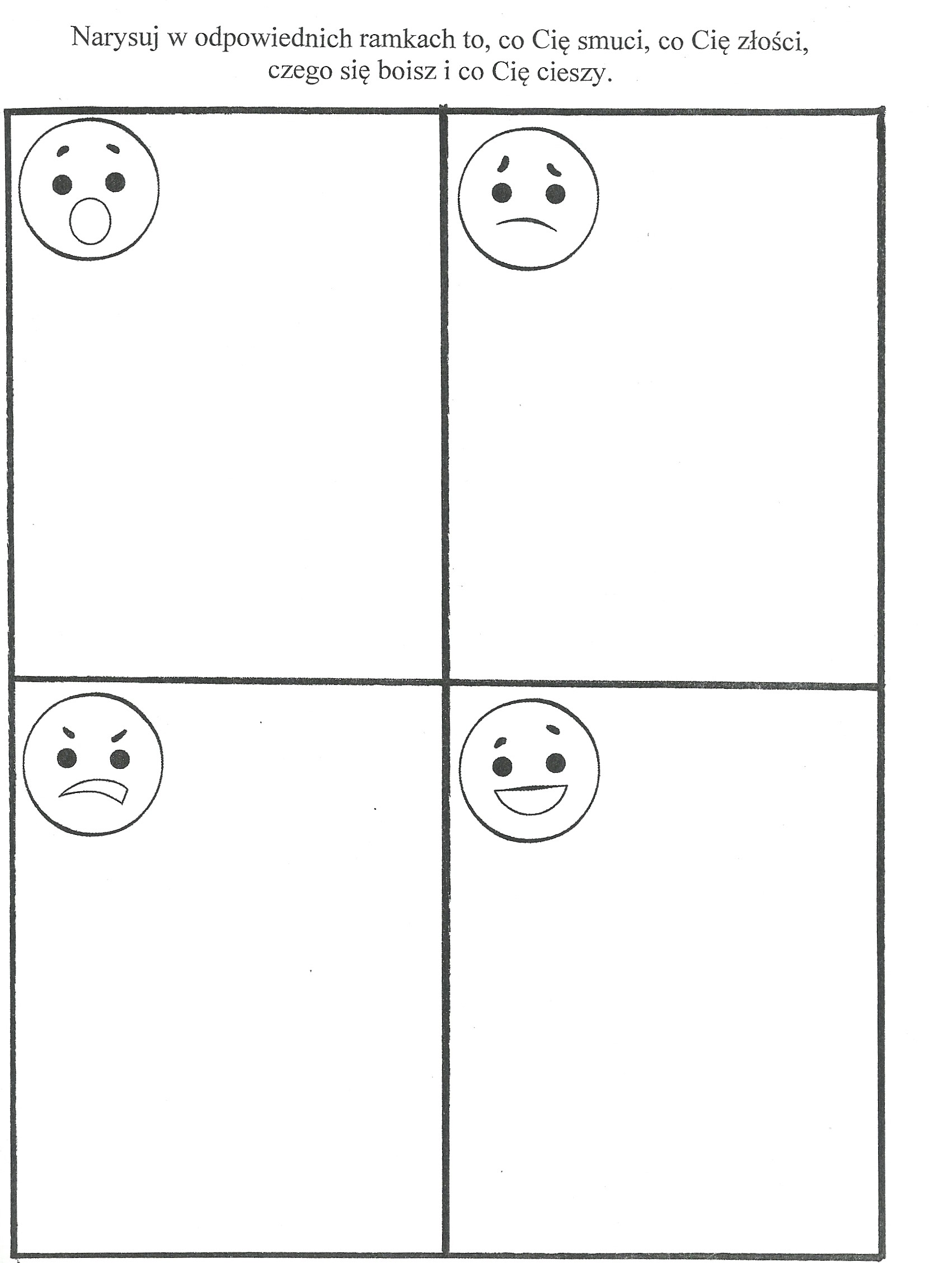
Jak wyjdzie słoneczko to wesołej zabawy na świeżym powietrzu!!!
Do jutra, przytulam Was radośnie!!!

